PALABRA | IMAGEN | DESCRIPCION
MILITAR | 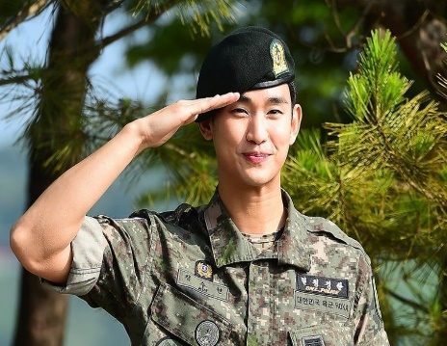 | Se refiere a las personas ,armamentos y todo aquello que integre directa e inseparablemente de un ejército o de fuerzas armadas
ORIGEN | 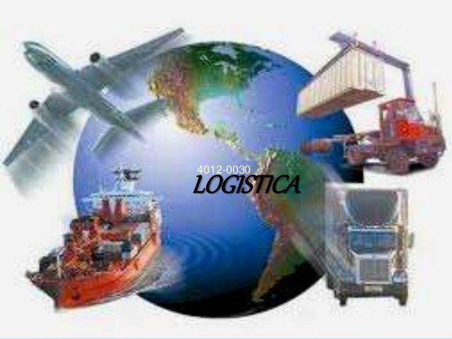 | Es el lugar donde se carga una mercancía .
MODERNA | 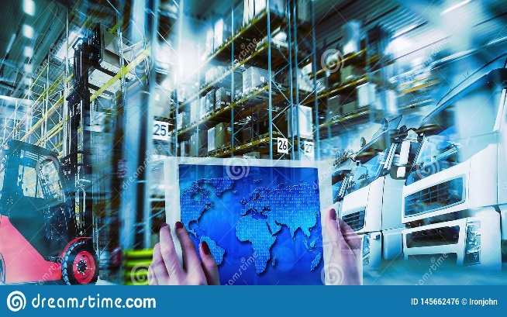 | Es el proceso de planificación implementación y control de la eficiencia, el flujo efectivo y almacenaje de mercancías servicios ,e informaciones relacionadas desde el punto de origen.
GASTOS |  | Es la suma de aquellos costos que se producen por la sucesión de actividades como el almacenaje o el trasporte de un bien, desde el productor hasta el comprador final
INCORPORAR | 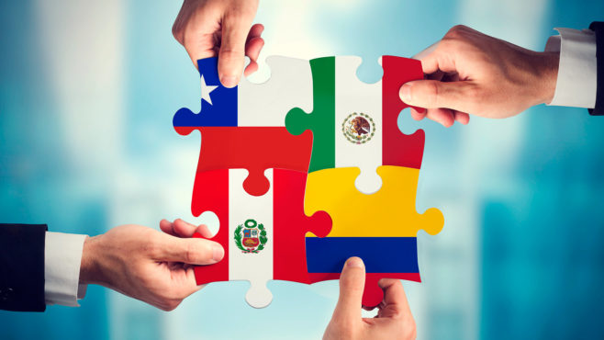 | Unir una cosa a otra de manera que formen un todo homogéneo
COMPLEJIDAD | 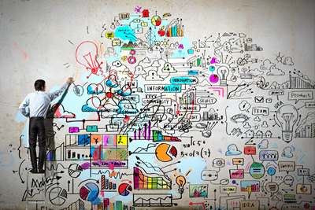 | Es la cualidad de lo que esta compuesto de diversos elementos interrelacionados. Tiende a ser utilizada para caracterizar un conjunto trincado y difícil
ABITUALLAMIENTO | 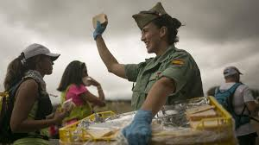 | Servicio mediante el cual se prevé víveres ,medicina ,agua y en general todos aquellos productos y materiales necesarios para su operación
CIVILIZACION | 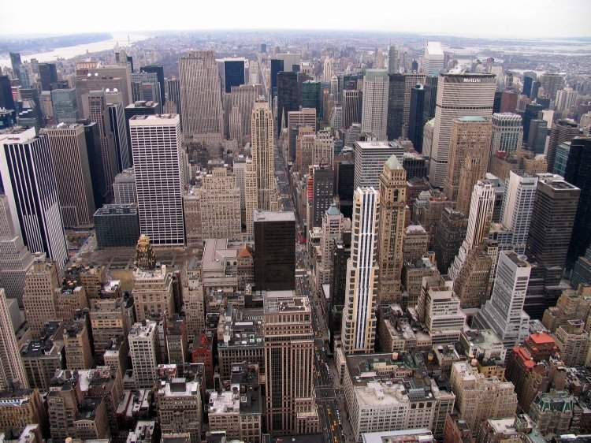 | Conjunto de costumbres , ideas ,creencias ,cultura y conocimientos científicos y técnicos que caracterizan a un grupo humano en un momento de su evolución .
GESTIONAR |  | Dirigir y administrar un negocio o una empresa
CAMPAÑA | 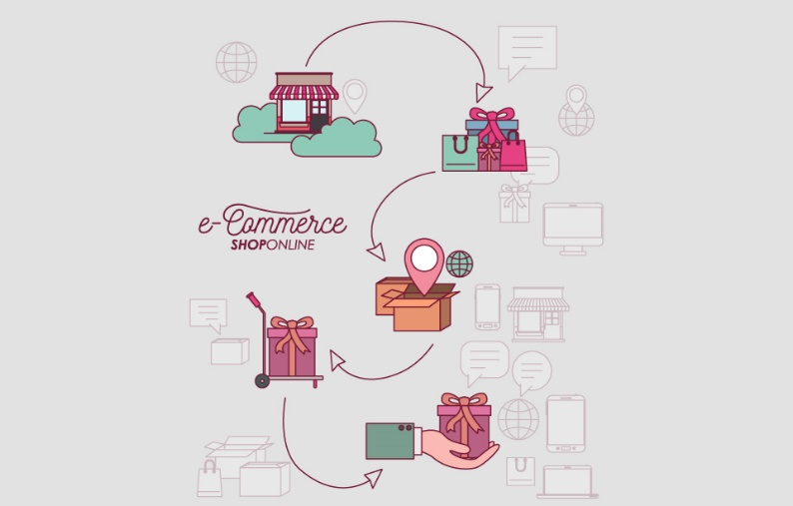 | Se compone de varios procesos . desde la selección de compra de un regalo hasta su entrega en mano

